ΣΥΣΤΗΜΑ ΔΙΑΧΕΙΡΙΣΗΣ ΠΟΙΟΤΗΤΑΣ | Κωδικός: Ε-700.3  Έκδοση: 2  Ημερ/νία:  Σελίδα 1 από 3
TITΛOΣ: ΕΝΤΥΠΟ: ΑΙΤΗΣΗ ΚΑΤΑΡΤΙΖΟΜΕΝΩΝ | Κε.Δι.Βι.Μ Π.Κ.Μ.
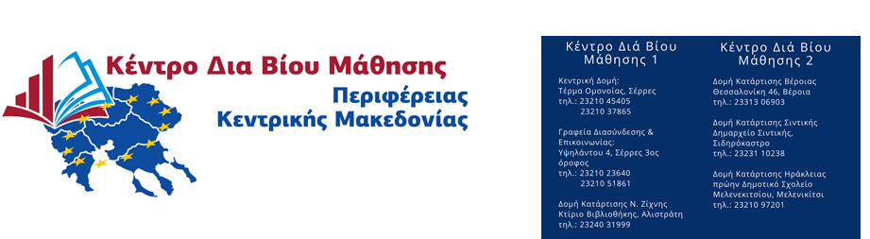
ΚΕΔΙΜΙΒ 2 ΠΚΜ ΚΩΔ. 192202633
ΚΕΔΙΒΙΜ 1 ΠΚΜ ΚΩΔ. 192202632
www.kekpkm.gr & info@kekpkm.gr

Αρ. πρωτ. εισερχομένου ……….
Ημερομηνία …………………………
ΠΡΟΓΡΑΜΜΑ ΚΑΤΑΡΤΙΣΗΣ
«Εκμάθηση ελληνικής γλώσσας και ανάπτυξη ψηφιακών δεξιοτήτων για Ρομά στον Δήμο Ηράκλειας»
ΑΙΤΗΣΗ ΑΝΕΡΓΟΥ, ΑΠΟΦΟΙΤΟΥ ΤΟΥΛΑΧΙΣΤΟΝ ΔΕΥΤΕΡΟΒΑΘΜΙΑΣ ΕΚΠΑΙΔΕΥΣΗΣ
ΥΠΟΨΗΦΙΟΥ ΚΑΤΑΡΤΙΖΟΜΕΝΟΥ
ΑΝΑΠΤΥΞΗ ΨΗΦΙΑΚΩΝ ΔΕΞΙΟΤΗΤΩΝ
1. ΕΠΩΝΥΜΟ: |  | 2. ΟΝΟΜΑ:
3. ΕΠΩΝΥΜΟ ΠΑΤΕΡΑ: |  | 4. ΟΝΟΜΑ ΠΑΤΕΡΑ:  ΟΝΟΜΑ ΜΗΤΕΡΑΣ :
5.Δ/ΝΣΗ ΚΑΤΟΙΚΙΑΣ:  ΟΔΟΣ: ΑΡΙΘΜΟΣ:  Δ/Δ: Τ.Κ.: |  | 6. ΤΗΛ. ΚΑΤΟΙΚΙΑΣ: ΚΙΝΗΤΟ:  e-mail:
7. ΗΜΕΡΟΜΗΝΙΑ ΓΕΝΝΗΣΗΣ (ημερομηνία/μήνας/έτος):
8. ΦΥΛΟ: ΑΝΔΡΑΣ □ ΓΥΝΑΙΚΑ □
9. ΑΡΙΘΜΟΣ ΔΕΛΤΙΟΥ ΤΑΥΤΟΤΗΤΑΣ ή ΔΙΑΒΑΤΗΡΙΟΥ:
10. ΑΡΙΘΜΟΣ ΦΟΡΟΛΟΓΙΚΟΥ ΜΗΤΡΩΟΥ (Α.Φ.Μ):
11. Δ.Ο.Υ :
12. ΑΡΙΘΜΟΣ ΜΗΤΡΩΟΥ ΙΚΑ:
13.ΑΡΙΘΜΟΣ ΜΗΤΡΩΟΥ ΑΜΚΚΑ:
14. ΥΠΗΚΟΟΤΗΤΑ:
15. ΕΘΝΙΚΟΤΗΤΑ:
16. ΟΙΚΟΓΕΝΕΙΑΚΗ ΚΑΤΑΣΤΑΣΗ : ΑΓΑΜΟΣ/Η □ ΕΓΓΑΜΟΣ/Η □
17. ΑΡΙΘΜΟΣ ΠΑΙΔΙΩΝ:
18. ΗΜΕΡΟΜΗΝΙΑ ΕΚΔΟΣΗΣ ΚΑΡΤΑΣ ΑΝΕΡΓΙΑΣ:
19. ΑΡΙΘΜΟΣ ΜΗΝΩΝ ΑΝΕΡΓΙΑΣ (από την ημερομηνία έκδοσης της κάρτας ανεργίας):
20. ΕΠΑΓΓΕΛΜΑΤΙΚΗ ΕΙΔΙΚΟΤΗΤΑ: | 1.
 | 2.

21. Ηλικία |  | 22. Οικογενειακό εισόδημα
Μέχρι 20 ετών |  | Μεγαλύτερο από 15.000
Από 20 έως 25 ετών |  | 15.000 έως 12.000
Από 25 έως 30 ετών |  | 12.000 έως 9.000
Από 30 ετών και άνω |  | 9.000 έως 6.000
 |  | 6.000 έως 3.000
 |  | Μικρότερο από 3.000

23. Εκπαιδευτικό Επίπεδο
ΓΥΜΝΑΣΙΟ: |  |  | Έτος:
ΛΥΚΕΙΟ |  | Κατεύθυνση: | Έτος:
ΤΕΧΝΙΚΟ ΛΥΚΕΙΟ/ Τ.Ε.Ε |  | Ειδικότητα: | Έτος:
Ι.Ε.Κ |  | Ειδικότητα: | Έτος:
Τ.Ε.Ι. |  | Σχολή: | Έτος:
Α.Ε.Ι. |  | Σχολή: | Έτος:

24. Διάστημα στο οποίο δεν παρακολουθήσατε πρόγραμμα κατάρτισης
Πάνω από 1 χρόνο και λιγότερα από 2 χρόνια
Πάνω από 2 χρόνια και λιγότερα από 3 χρόνια
Πάνω από 3 χρόνια

25. Ειδικές γνώσεις
Γνώσεις Ξένων Γλωσσών
Σεμινάρια Η/Υ
Με ατομική μου ευθύνη και γνωρίζοντας τις κυρώσεις που προβλέπονται από τις διατάξεις της παρ. 6 του άρθρου 22 του Ν. 1599/1986, βεβαιώνω την ακρίβεια των ανωτέρω αναφερομένων στοιχείων.
Επίσης δηλώνω ότι συγκατατίθεμαι για τη συλλογή και επεξεργασία των παραπάνω προσωπικών δεδομένων σύμφωνα με τις διατάξεις του Ν. 2472/1997 περί «Προστασίας του ατόμου από την επεξεργασία δεδομένων προσωπικού χαρακτήρα».

Πόλη /Ημερομηνία: ……………………… …….../…..…/…….… Υπογραφή

ΑΠΑΙΤΟΥΜΕΝΑ ΔΙΚΑΙΟΛΟΓΗΤΙΚΑ ΥΠΟΨΗΦΙΩΝ ΚΑΤΑΡΤΙΖΟΜΕΝΩΝ | ΕΛΕΓΧΟΣ
1. Αίτηση
2. Φωτοτυπία Αστυνομικής Ταυτότητας
3. Φωτοτυπία Κάρτας Ανεργίας
4. Ευκρινής φωτογραφία, την οποία τοποθετείται στο πλαίσιο foto
5. Απολυτήριο Γυμνασίου/Λυκείου/ΙΕΚ/ΤΕΙ/ΑΕΙ (αν υπάρχει)
6. Εκκαθαριστικό εφορίας για την τελευταία οικονομική χρήση

